OSL ve TL oluşumu
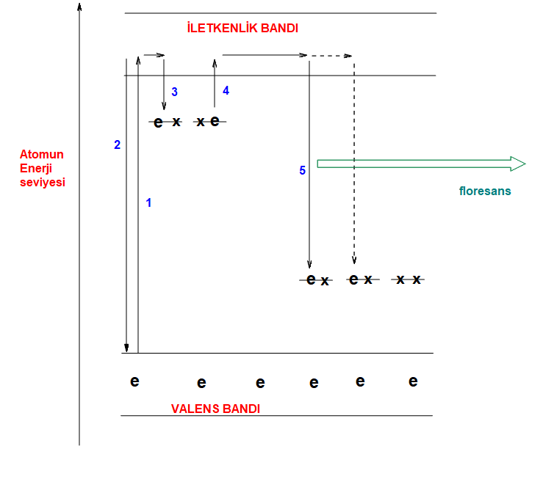
1: Atom veya molekülün enerji kazanmasıyla atomun uyarılması uyarılması, elektronların iletkenlik bandına geçmeleri
2: Atomların büyük bir kısmı uyarıldıktan sonra kazandığı enerjiyi geri verir, iletkenlik bandından geri dönen elektronlar ışıma yaparlar (dikkat bu olay floresans değildir, zaten uyarıcı kaynağın kesilmesiyle bu olayda durur)
3: Eğer malzeme üzerinde elektron tuzakları dediğimiz tuzaklar varsa elektronların bir kısmı bu tuzaklara geçer bu esnada kazandığı enerjinin az bir kısmını örgüye aktarır. Bu elektronlar bu tuzaklarda yıllarca kalabilirç
4: Herhangi bir kaynakla ısıtılarak veya , ışık etkisiyle tuzaktaki elektron tekrar iletkenlik bandına çıkar.
5:İletkenlik bandına çıkan elektron burada duramaz hemen ışıma yaparak Valens bandına dönmek ister ancak bu elektronların bir kısmı farklı enerjideki elektron tuzaklarına geçerler ve bu geçiş esnasında atom veya moleküle özgü floresans ışıması yaparlar.

Yukarıda şekilde verildiği gibi özellikle SiO₂, Feldspat, CaCO₃, Fe₂O₃, Al₂O₃ gibi seramik malzemenin içinde bulunan malzemelerde örgü kusurları yüksektir (Frenkel ve Schottky kusurları). Örgü kusurları yüksek olan malzemelerde elektron tuzakları dediğimiz yalancı enerji seviyeleri bulunur. Malzemeler özellikle toprak altında kalan gün ışığı görmeyen seramik malzemeler toprakta bulunan az miktardaki doğal radyoaktif ışımalara maruz kalırlar. Bu radyoaktif ışımalar alfa, beta ve gama ışımalarıdır. Bu ışımalar oldukça yüksek enerjili ışımalardır bu sebepten dolayı doğal radyoaktif ışımalar çok azda olsa malzemeye bir miktar enerji yüklerler. Bu enerji yüklenmesi sonucu yukarıda şekilde verilen olaylar gerçekleşir ve bir miktar elektron örgü kusurlarından kaynaklanan elektron tuzaklarına geçer ve orada yıllarca kalabilir. Doğal radyasyon hızı hemen hemen o bölge için sabittir, yani toprak altında kalan makzemenin aldığı radyoaktif ışımanın miktarı birim zaman içinde sabittir. Yani zaman geçtikçe elektron tuzaklarında tutulan elektron miktarı artar.
İşte bu durumdaki bir seramik patrçası bulunduğu anda çok fazla güneş ışığına maruz kalmadan karanlık bir kutu içinde saklanırsa bu seramiğin yaklaşık yaşı tahmin edilebilir. Şöyleki bu seramik parçasının belli bir miktarı eğer 500-700°C sıcaklığa kadar ısıtılırsa tuzaklardaki elektronlar tekrar iletkenlik bandına çıkar ve orada pikosaniye kadar kaldıktan sonra Valens bandına geri dönerler ,bu geri dönüş esnasında bir kısım elektron daha düşük enerjili elektron tuzaklarına geçer. Doğal olarak bu iki geçiş esnasında açığa çıkan enerji ışıma olarak açığa çıkar. Ancak düşük enerjideki elektron tuzaklarına geçişte yayılan ışımanın dalga boyu farklıdır, bu olay bir floresans olayıdır. Elektronları elektron tuzaklarına çıkarmak için birim elektron başına verilmesi gerekli radyoaktif enerji hesaplanır, öte yandan doğal radyoaktivite hızıda belli olduğundan iki veri yardımıyla seramiğin yaklaşık yaşı hesaplanabilir.
Bu amaçla kültür varlığını uyarmada kullanılan yöntem ısıtma ise yönteme termolüminesans (TL),
Uyarma mavi ışık veya IR ışıkla yapılmışsa Optik Uyarmalı Lüminesans (OSL) adı verilir. Bu yöntemler günümüzden 4000 yıl öncesine kadar olan malzemelerin yaşını tahmin etmek için uygundur ancak hata oranı yüksektir.

¹⁴C Radyokarbon tarihlendirme Yöntemi
Doğada bulunan C elementinin 3 izotopu vardır: ¹²C %98,1 oranında, ¹³C %1,1 oranında ve
¹⁴C çok eser oranda bulunur. ¹⁴C izotopu gerçekte atmosferin ana maddesi azot (N) elementinin yıldızlardan gelen yüksek enerjili kozmik ışınlarla etkileşimi sonunda meydana gelmiştir.
¹⁴ ₇N → ¹⁴ ₇N* Enerjik azot

¹⁴ ₇N*→ ¹⁴ ₆C + ¹₁p Enerjik azot bir proton atarak ¹⁴ ₆C radyoaktif izotopuna dönüşür. Bu olay çok az olsada ¹⁴ ₆C beta ışıması yaptığından ve beta ışıması çok net olarak dedekte edilebileceğinden dolayı tarihlendirmede kullanılabilir.
¹⁴ ₆C → ¹⁴ ₇N + beta taneciği ( yüksek enerjili elektron)
Atmosferde çok çok azda olsa ¹⁴ ₆C bulunduğundan solunum yapan ve beslenen her canlı çok azda olsa sabit bir hızda ¹⁴ ₆C izotopunu bünyesine alır. Ancak canlı ölünce solunum ve beslenme sonlandığından bünyedeki ¹⁴ ₆C yukarıda verildiği gibi beta ışıması yaparak parçalanır ve azalmaya başlar. Canlı iken veya canlı yeni öldüğünde beta ışımasının hızı bellidir, yaklaşık dakikada 15,3-15,4 parçalanmadır. Ancak zamanla azalır, bu azalma belli bir düzene göre olur. Radyoaktif parçalanmalar kimyasal kinetik çerçevesinde 1. Dereceden parçalanmalardır ve aşağıda verilen formül yardımı ile kalıntının yaşı hesaplanabilir. A₀

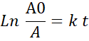
Bu eşitlikte A₀ başlangıçtaki beta bozunma sayısı, A sürecin sonundaki beta bozunma sayısı, k bozunma veya hız sabiti t ise aranan yani zamandır. k Sabiti kolaylıkla hesaplanabilir, şöyleki,
k= ( 0,693 / t_{1/2} )
t_{1/2} değeri ¹⁴C izotopunun yarılanma süresi adını alır ve sabit bir değerdir 5730 yıldır, bu na göre k değeri 0,00012094 yıl⁻¹ olur ve yukarıdaki denklem ,

ln(15,3/A)= 0,00012094 x t haline dönüşür.
Özellikle ahşap, kömürleşmiş gıda , saç, mumya örneklerinde başarılı olan bu yöntem yaklaşık 30000 yıllık eserler için uygundur ama A değerinin çok dikkatli toplanması gerekir. Buda uzun zaman alır. A nın toplanmasında yani kalıntının beta bozunmasının sayısı ölçülürken 0,1 değerlik bir hata yaklaşık 60 yıla karşılıktır. Örneğin bir eserin A değerini ölçerken bir araştırmacı 14,0 diğer bir araştırmacı 14,2 bulmuşsa birinci araştırmacının bulduğu tarih 734 yıl öncesine ait iken ikinci araştırmacının bulduğu değer 616 yıl öncesini gösterir. Arasındaki fark 118 yıldır.
Benzer yaş tayin yöntemi kayaçlar için yapılır ancak kayaçlar için yapılan yaş tayin yöntemi daha çok jeologların kullandığı bir yöntemdir. Bu yöntemlerin en önemlisi Pb/U izotop sayma yöntemidir. Bu yöntemin mantığı ¹⁴C yöntemiyle aynıdır. Ancak burada uranyum ve Pb nin eser element analizleri ile miktarı belirlenir ve yukarıdaki denklem yardımıyla t hesaplanır. Fark ²³⁸U elementinin t_{1/2} yani yarılanma süresindedir. ⁹²U elementinin t_{1/2} değeri 4 500 000 000 yıl yani 4,5 milyar yıldır.

²³⁸ ₉₂U elementi bildiğimiz gibi doğada bulunan radyoaktif elementtir, 6 tane alfa , 7 tane beta ışıması sonucu Pb elementine dönüşür, bu dönüşümde başlangıçtaki uranyumun yarı yarıya Pb haline gelebilmesi için geçecek zaman 4,5 milyar yıldır.

